Санкт-Петербургский Государственный

Электротехнический Университет

Кафедра МОЭВМ

Задание для лабораторной работы № 1

"Примитивы OpenGL"

| Студенты гр. 1384 | ______________ | Усачева Д.В.  Пчелинцева К.Р. |
| --- | --- | --- |
| Преподаватель | ______________ | Герасимова Т.В. |

Санкт-Петербург

2024 г.

**Цель, требования и рекомендации к выполнению задания**

* ознакомление с основными примитивами OpenGL.
* освоение возможности подключения графической библиотеки в среду разработки.

Требования и рекомендации к выполнению задания:

* проанализировать полученное задание, выделить информационные объекты и действия;
* разработать программу с использованием требуемых примитивов и атрибутов.

**Задание**

Разработать программу, реализующую представление определенного набора примитивов из имеющихся в библиотеке OpenGL (GL_POINT, GL_LINES, GL_LINE_STRIP, GL_LINE_LOOP, GL_TRIANGLES, GL_TRIANGLE_STRIP, GL_TRIANGLE_FAN, GL_QUADS, GL_QUAD_STRIP, GL_POLYGON).

Разработанная на базе шаблона программа должна быть пополнена возможностями остановки интерактивно различных атрибутов примитивов рисования через вызов соответствующих элементов интерфейса пользователя

**Общие сведения**

В данной лабораторной работе должны быть рассмотрены следующие примитивы:

*GL_POINTS* – каждая вершина рассматривается как отдельная точка, параметры которой не зависят от параметров остальных заданных точек. При этом вершина n определяет точку n. Рисуется N точек (n – номер текущей вершины, N – общее число вершин).

Основой графики OpenGL являются вершины. Для их определения используется команда glVertex.

void glVertex[2 3 4][s i f d](type coord)

Вызов команды определяется четырьмя координатами x, y, z и w. При этом вызов glVertex2* устанавливает координаты x и y, координата z полагается равной 0, а w – 1. Вызов glVertex3* устанавливает координаты x, y, z, а w равно 1.

*GL_LINES* – каждая пара вершин рассматривается как независимый отрезок. Первые две вершины определяют первый отрезок, следующие две – второй отрезок и т.д., вершины (2n-1) и 2n определяют отрезок n. Всего рисуется N/2 линий. Если число вершин нечетно, то последняя просто игнорируется.

*GL_LINE_STRIP* – в этом режиме рисуется последовательность из одного или нескольких связанных отрезков. Первая вершина задает начало первого отрезка, а вторая – конец первого, который является также началом второго. В общем случае, вершина n (n > 1) определяет начало отрезка n и конец отрезка (n - 1). Всего рисуется (N - 1) отрезок.

*GL_LINE_LOOP* – осуществляется рисование замкнутой кривой линии. Первая вершина задает начало первого отрезка, а вторая – конец первого, который является также началом второго. В общем случае, вершина n (n > 1) определяет начало отрезка n и конец отрезка (n - 1). Первая вершина является концом последнего отрезка. Всего рисуется N отрезков.

*GL_TRIANGLES* – каждая тройка вершин рассматривается как независимый треугольник. Вершины (3n-2), (3n-1), 3n (в таком порядке) определяют треугольник n. Если число вершин не кратно 3, то оставшиеся ( одна или две) вершины игнорируются. Всего рисуется N/3 треугольника.

*GL_TRIANGLE_STRIP* - в этом режиме рисуется группа связанных треугольников, имеющих общую грань. Первые три вершины определяют первый треугольник, вторая, третья и четвертая – второй и т.д. для нечетного n вершины n, (n+1) и (n+2) определяют треугольник n. Для четного n треугольник определяют вершины (n+1), n и (n+2). Всего рисуется (N-2) треугольника.

*GL_TRIANGLE_FAN* - в этом режиме рисуется группа связанных треугольников, имеющих общие грани и одну общую вершину. Первые три вершины определяют первый треугольник, первая, третья и четвертая – второй и т.д. Всего рисуется (N-2) треугольника.

*GL_QUADS* – каждая группа из четырех вершин рассматривается как независимый четырехугольник. Вершины (4n-3), (4n-2), (4n-1) и 4n определяют четырехугольник n. Если число вершин не кратно 4, то оставшиеся (одна, две или три) вершины игнорируются. Всего рисуется N/4 четырехугольника.

*GL_QUAD_STRIP* – рисуется группа четырехугольников, имеющих общую грань. Первая группа из четырех вершин задает первый четырехугольник. Третья, четвертая, пятая и шестая задают второй четырехугольник.

*GL_POLYGON –* задет многоугольник. При этом число вершин равно числу вершин рисуемого многоугольника.

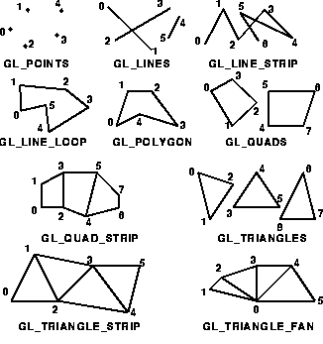

GL_FRONT - для лицевых граней, GL_BACK - для обратных граней, GL_FRONT_AND_BACK - для всех граней. Параметр mode может быть равен:

GL_POINT при таком режиме будут отображаться только вершины многоугольников.

GL_LINE при таком режиме многоугольник будет представляться набором отрезков.

GL_FILL при таком режиме многоугольники будут закрашиваться текущим цветом с учетом освещения, и этот режим установлен по умолчанию.

**Выполнение работы**

Данная работа выполнена на операционной системе Windows 11. Приложение было создано на Python 3.11 с применением библиотеки OpenGL, которая была установлена через клонирование репозитория с кодом PyOpenGL, а также с помощью команды pip install в среде разработки PyCharm. Для создания интерфейса использовалась библиотека PyQt6. Интерфейс был разработан интерактивно в программе QtDesigner, после чего файл формата .ui был конвертирован в .py с помощью команды pyuic6 input.ui -o design.py.

В программе была реализована демонстрация основных примитивов (GL_POINT, GL_LINES, GL_LINE_STRIP, GL_LINE_LOOP, GL_TRIANGLES, GL_TRIANGLE_STRIP, GL_TRIANGLE_FAN, GL_QUADS, GL_QUAD_STRIP, GL_POLYGON). В объекте combobox в приложении предоставлен выбор примитивов, которые могут быть отображены в OpenGL окне.

**Тестирование**

Представления результатов тестирования представлены на снимках экрана.

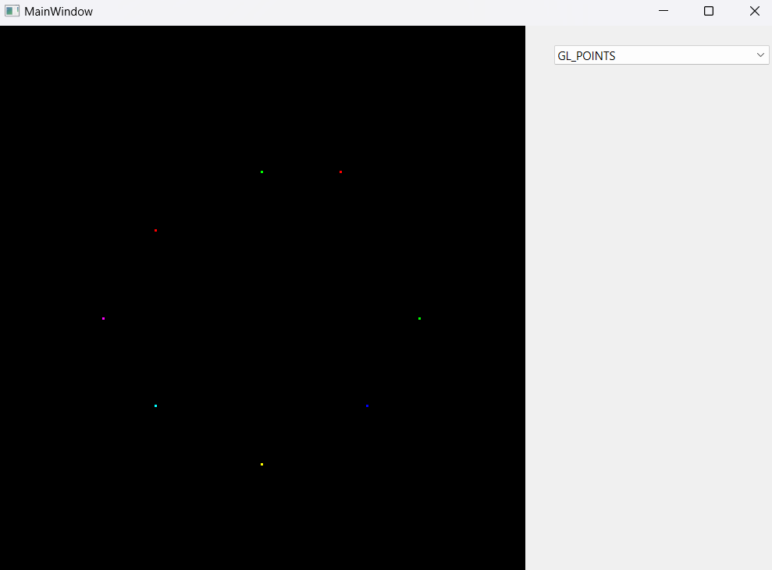

Рисунок 1 — GL_POINTS

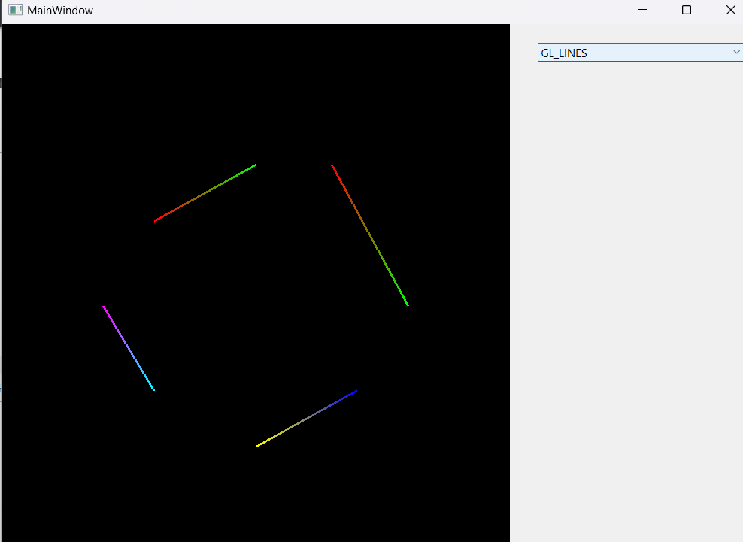

Рисунок 2 — GL_LINES

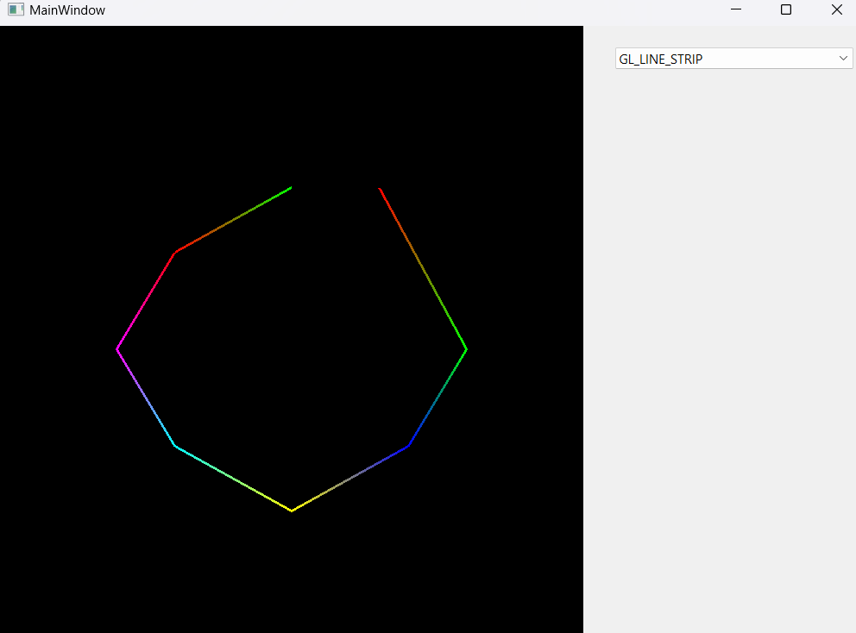

Рисунок 3 — GL_LINE_STRIP

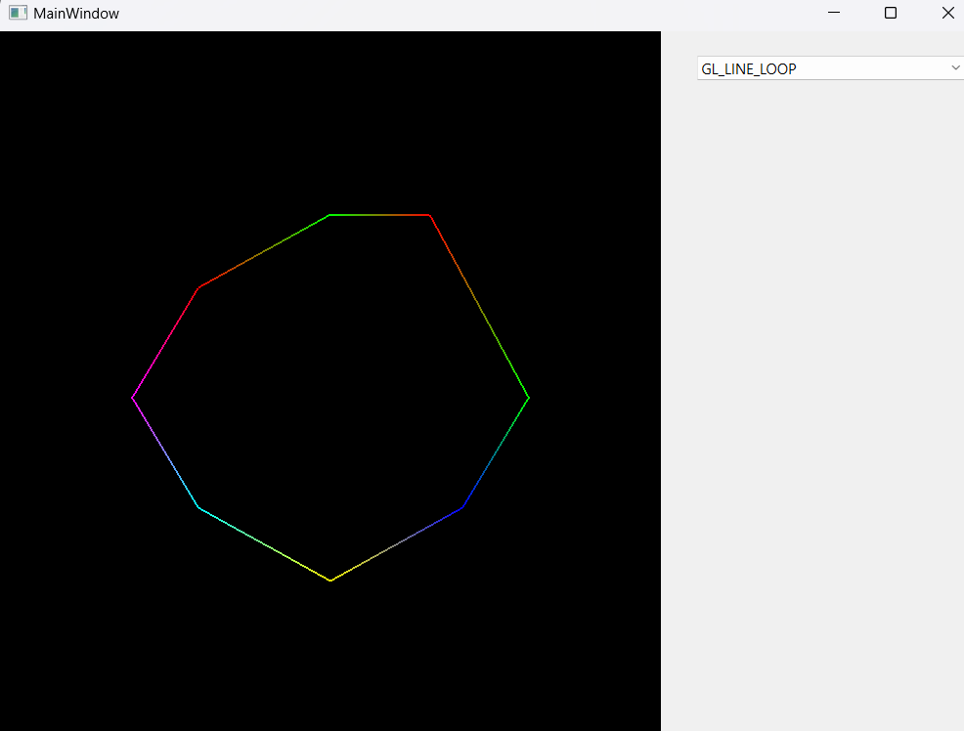

Рисунок 4 — GL_LINE_LOOP

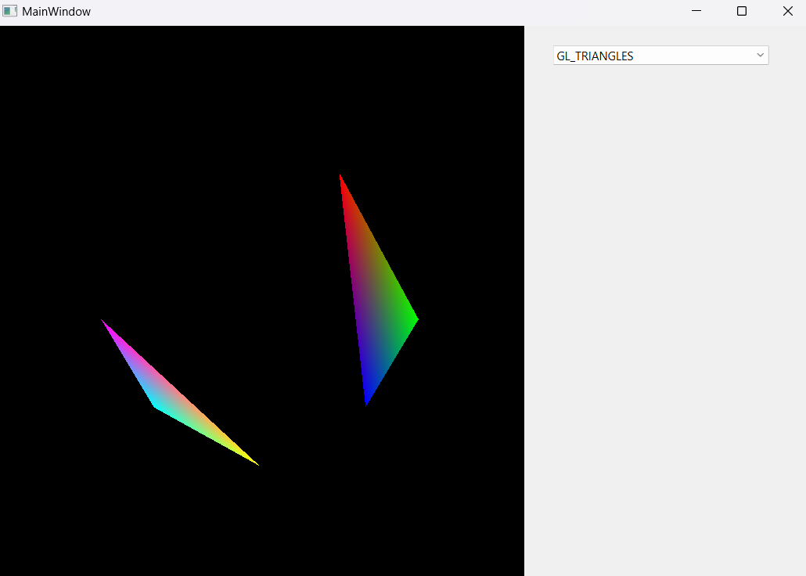

Рисунок 5 — GL_TRIANGLES

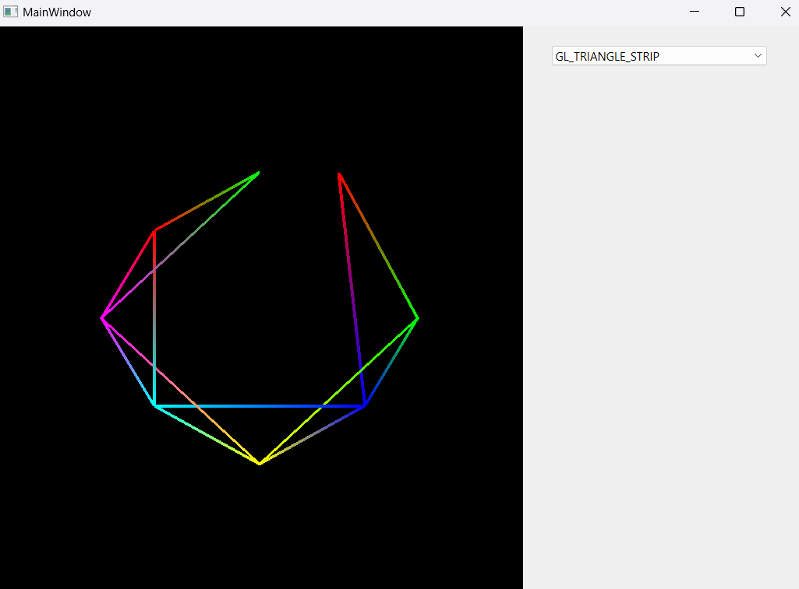

Рисунок 6 — GL_TRIANGLE_STRIP

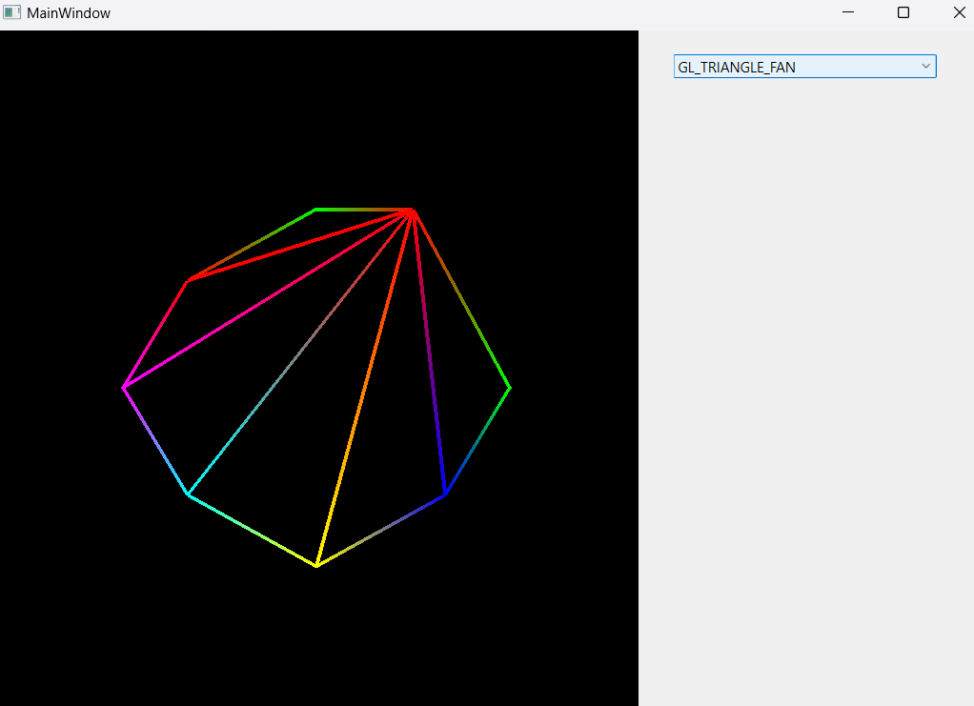

Рисунок 7 — GL_TRIANGLE_FAN

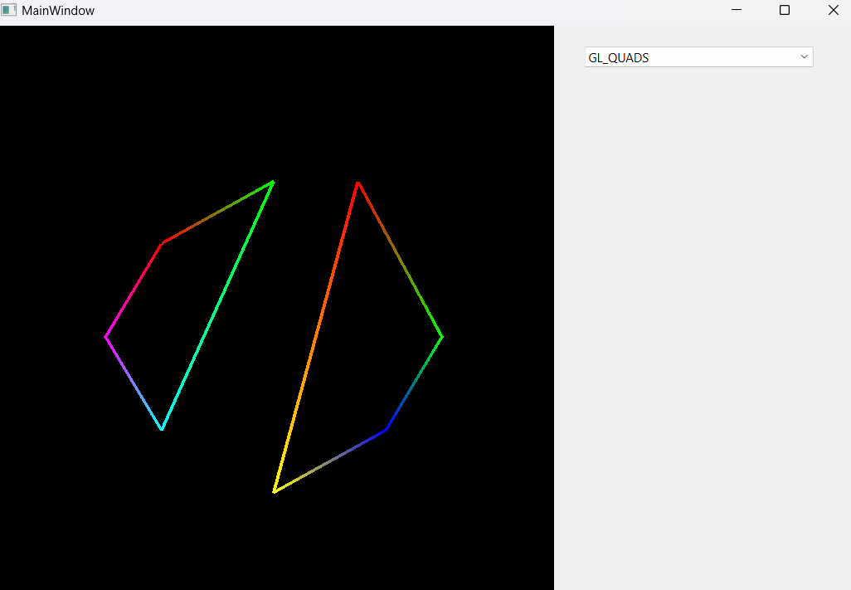

Рисунок 8 — GL_QUADS

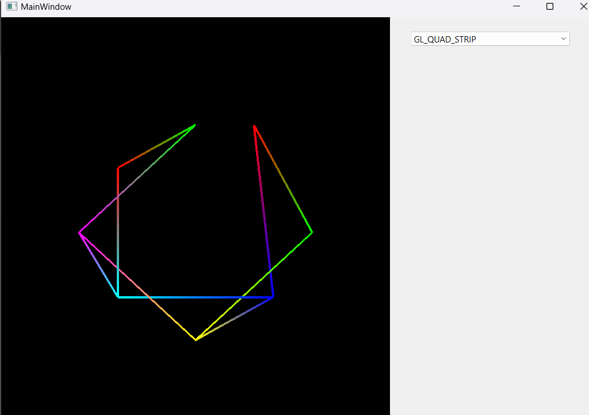

Рисунок 9 — GL_QUAD_STRIP

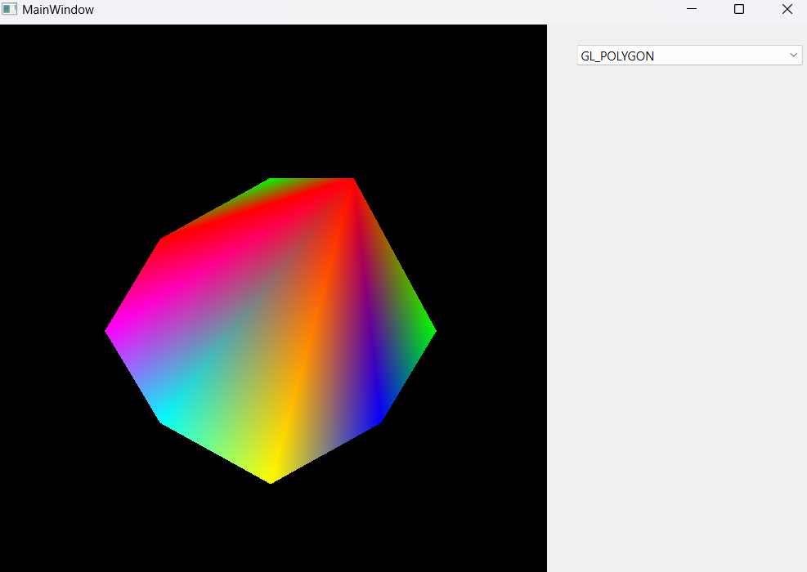

Рисунок 10 — GL_POLYGON

**Вывод**

В результате выполнения лабораторной работы была разработана программа, создающая графические примитивы OpenGL. Программа работает корректно. При выполнении работы были приобретены навыки работы с графической библиотекой OpenGL.

**ПРИЛОЖЕНИЕ А**

**ИСХОДНЫЙ КОД ПРОГРАММЫ**

main.py

from PyQt6 import QtCore, QtWidgets   
import sys   
from OpenGL.GL import *   
from OpenGL.GLU import *   
from OpenGL.GLUT import *   
from PyQt6.QtWidgets import QApplication, QMainWindow, QVBoxLayout, QComboBox, QWidget   
from PyQt6.QtOpenGLWidgets import QOpenGLWidget   
from commands import commands   
   
class MyGLWidget(QOpenGLWidget):   
 def __init__(self,parent):   
 super(MyGLWidget, self).__init__(parent)   
 self.current_mode = 'GL_POINTS'   
   
 def paintGL(self):   
 if self.current_mode in commands:   
 commands[self.current_mode]()   
 self.update()   
   
   
class Ui_MainWindow(object):   
 def setupUi(self, MainWindow):   
 MainWindow.setObjectName("MainWindow")   
 MainWindow.resize(800, 600)   
 self.centralwidget = QtWidgets.QWidget(parent=MainWindow)   
 self.centralwidget.setObjectName("centralwidget")   
 self.glWidget = MyGLWidget(parent=self.centralwidget)   
 self.glWidget.setGeometry(QtCore.QRect(0, 0, 541, 600))   
 self.comboBox = QtWidgets.QComboBox(parent=self.centralwidget)   
 self.comboBox.setGeometry(QtCore.QRect(570, 20, 221, 20))   
 self.comboBox.setObjectName("comboBox")   
 self.comboBox.addItem("")   
 self.comboBox.addItem("")   
 self.comboBox.addItem("")   
 self.comboBox.addItem("")   
 self.comboBox.addItem("")   
 self.comboBox.addItem("")   
 self.comboBox.addItem("")   
 self.comboBox.addItem("")   
 self.comboBox.addItem("")   
 self.comboBox.addItem("")   
 MainWindow.setCentralWidget(self.centralwidget)   
 self.menubar = QtWidgets.QMenuBar(parent=MainWindow)   
 self.menubar.setGeometry(QtCore.QRect(0, 0, 800, 26))   
 self.menubar.setObjectName("menubar")   
 MainWindow.setMenuBar(self.menubar)   
 self.statusbar = QtWidgets.QStatusBar(parent=MainWindow)   
 self.statusbar.setObjectName("statusbar")   
 MainWindow.setStatusBar(self.statusbar)   
   
 self.retranslateUi(MainWindow)   
 QtCore.QMetaObject.connectSlotsByName(MainWindow)   
   
 def retranslateUi(self, MainWindow):   
 _translate = QtCore.QCoreApplication.translate   
 MainWindow.setWindowTitle(_translate("MainWindow", "MainWindow"))   
 self.comboBox.setCurrentText(_translate("MainWindow", "GL_POINTS"))   
 self.comboBox.setItemText(0, _translate("MainWindow", "GL_POINTS"))   
 self.comboBox.setItemText(1, _translate("MainWindow", "GL_LINES"))   
 self.comboBox.setItemText(2, _translate("MainWindow", "GL_LINE_STRIP"))   
 self.comboBox.setItemText(3, _translate("MainWindow", "GL_LINE_LOOP"))   
 self.comboBox.setItemText(4, _translate("MainWindow", "GL_TRIANGLES"))   
 self.comboBox.setItemText(5, _translate("MainWindow", "GL_TRIANGLE_STRIP"))   
 self.comboBox.setItemText(6, _translate("MainWindow", "GL_TRIANGLE_FAN"))   
 self.comboBox.setItemText(7, _translate("MainWindow", "GL_QUADS"))   
 self.comboBox.setItemText(8, _translate("MainWindow", "GL_QUAD_STRIP"))   
 self.comboBox.setItemText(9, _translate("MainWindow", "GL_POLYGON"))   
   
 def onComboBoxChanged(self):   
 print(self.comboBox.currentText())   
 self.glWidget.current_mode = self.comboBox.currentText()   
 self.glWidget.update()   
   
if __name__ == "__main__":   
 app = QtWidgets.QApplication(sys.argv)   
 MainWindow = QtWidgets.QMainWindow()   
 ui = Ui_MainWindow()   
 ui.setupUi(MainWindow)   
 ui.comboBox.currentIndexChanged.connect(ui.onComboBoxChanged)   
 MainWindow.show()   
 sys.exit(app.exec())

commands.py

from OpenGL.GL import *

from OpenGL.GLUT import *

colors = [[1.0, 0.0, 0.0, 1.0],

[0.0, 1.0, 0.0, 1.0],

[0.0, 0.0, 1.0, 1.0],

[1.0, 1.0, 0.0, 1.0],

[0.0, 1.0, 1.0, 1.0],

[1.0, 0.0, 1.0, 1.0]]

vertex = [[0.3, 0.5],

[0.6, 0],

[0.4, -0.3],

[0, -0.5],

[-0.4, -0.3],

[-0.6, 0],

[-0.4, 0.3],

[0, 0.5]]

def points():

glClear(GL_COLOR_BUFFER_BIT | GL_DEPTH_BUFFER_BIT)

glPointSize(3)

glBegin(GL_POINTS)

for i in range(len(vertex)):

glColor4f(*colors[i%len(colors)])

glVertex2f(vertex[i][0], vertex[i][1])

glEnd()

def lines():

glClear(GL_COLOR_BUFFER_BIT | GL_DEPTH_BUFFER_BIT)

glLineWidth(3)

glBegin(GL_LINES)

for i in range(len(vertex)):

glColor4f(*colors[i%len(colors)])

glVertex2f(vertex[i][0], vertex[i][1])

glEnd()

def lineStrip():

glClear(GL_COLOR_BUFFER_BIT | GL_DEPTH_BUFFER_BIT)

glLineWidth(3)

glBegin(GL_LINE_STRIP)

for i in range(len(vertex)):

glColor4f(*colors[i%len(colors)])

glVertex2f(vertex[i][0], vertex[i][1])

glEnd()

def lineLoop():

glClear(GL_COLOR_BUFFER_BIT | GL_DEPTH_BUFFER_BIT)

glLineWidth(2)

glBegin(GL_LINE_LOOP)

for i in range(len(vertex)):

glColor4f(*colors[i%len(colors)])

glVertex2f(vertex[i][0], vertex[i][1])

glEnd()

def triangles():

glClear(GL_COLOR_BUFFER_BIT | GL_DEPTH_BUFFER_BIT)

glLineWidth(4)

glBegin(GL_TRIANGLES)

for i in range(len(vertex)):

glColor4f(*colors[i%len(colors)])

glVertex2f(vertex[i][0], vertex[i][1])

glEnd()

def triangleStrip():

glClear(GL_COLOR_BUFFER_BIT | GL_DEPTH_BUFFER_BIT)

glLineWidth(4)

glPolygonMode(GL_FRONT_AND_BACK, GL_LINE)

glBegin(GL_TRIANGLE_STRIP)

for i in range(len(vertex)):

glColor4f(*colors[i%len(colors)])

glVertex2f(vertex[i][0], vertex[i][1])

glEnd()

def triangleFan():

glClear(GL_COLOR_BUFFER_BIT | GL_DEPTH_BUFFER_BIT)

glLineWidth(4)

glPolygonMode(GL_FRONT_AND_BACK, GL_LINE)

glBegin(GL_TRIANGLE_FAN)

for i in range(len(vertex)):

glColor4f(*colors[i%len(colors)])

glVertex2f(vertex[i][0], vertex[i][1])

glEnd()

def quads():

glClear(GL_COLOR_BUFFER_BIT | GL_DEPTH_BUFFER_BIT)

glLineWidth(4)

glBegin(GL_QUADS)

for i in range(len(vertex)):

glColor4f(*colors[i%len(colors)])

glVertex2f(vertex[i][0], vertex[i][1])

glEnd()

def quadStrip():

glClear(GL_COLOR_BUFFER_BIT | GL_DEPTH_BUFFER_BIT)

glLineWidth(4)

glPolygonMode(GL_FRONT_AND_BACK, GL_LINE)

glBegin(GL_QUAD_STRIP)

for i in range(len(vertex)):

glColor4f(*colors[i%len(colors)])

glVertex2f(vertex[i][0], vertex[i][1])

glEnd()

def polygon():

glClear(GL_COLOR_BUFFER_BIT | GL_DEPTH_BUFFER_BIT)

glLineWidth(4)

glBegin(GL_POLYGON)

for i in range(len(vertex)):

glColor4f(*colors[i%len(colors)])

glVertex2f(vertex[i][0], vertex[i][1])

glEnd()

commands = {

"GL_POINTS" : points,

"GL_LINES" : lines,

"GL_LINE_STRIP" : lineStrip,

"GL_LINE_LOOP" : lineLoop,

"GL_TRIANGLES": triangles,

"GL_TRIANGLE_STRIP": triangleStrip,

"GL_TRIANGLE_FAN" : triangleFan,

"GL_QUADS" : quads,

"GL_QUAD_STRIP" : quadStrip,

"GL_POLYGON" : polygon

}